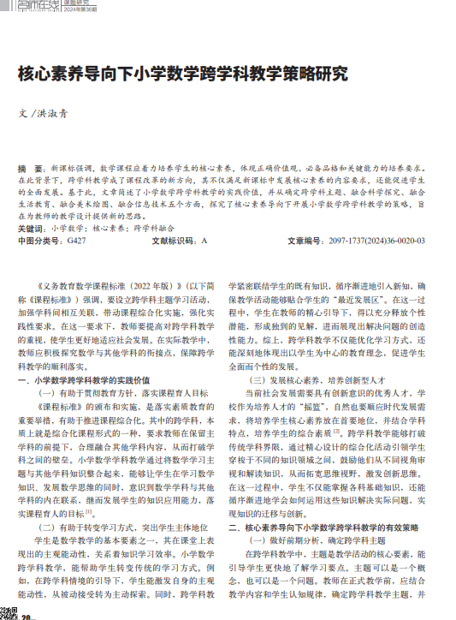

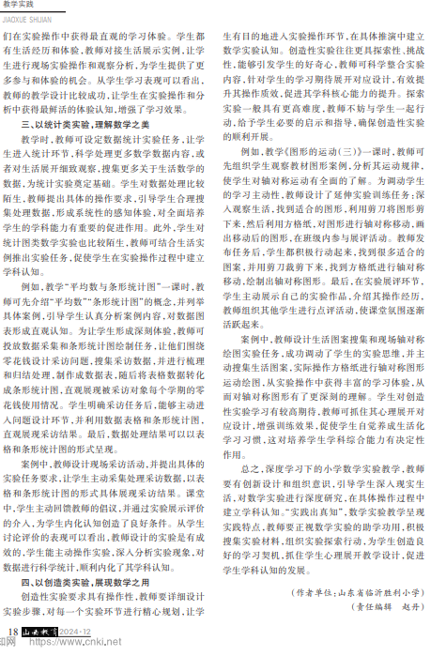

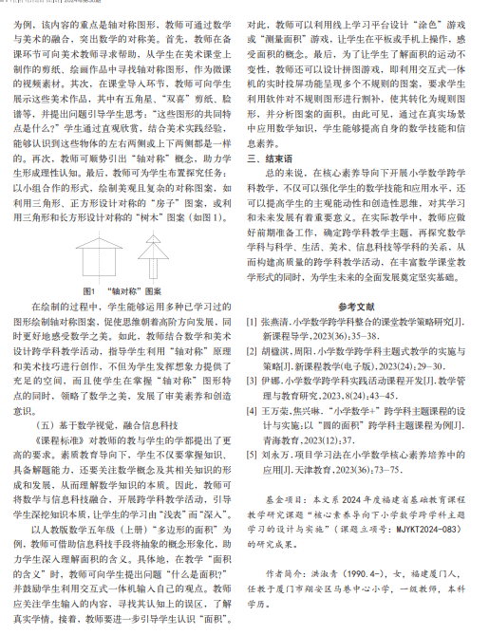

学习反思：学习核心素养导向下小学数学跨学科教学策略，让我对教学有了新认知。跨学科教学能打破学科界限，让数学知识“活”起来。比如将数学与美术融合，在学习图形时让学生设计创意图案，既加深图形认知，又培养审美与创造力。  
不过，实践跨学科教学策略也面临挑战。寻找合适融合点需花费大量时间精力。  
今后，我会更深入钻研各学科，提升跨学科知识整合能力，优化评价体系，让跨学科教学真正助力学生核心素养发展。